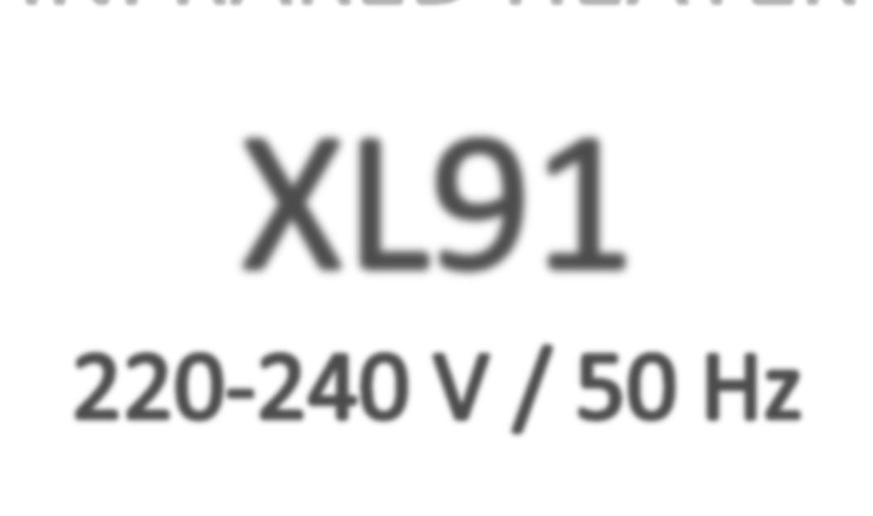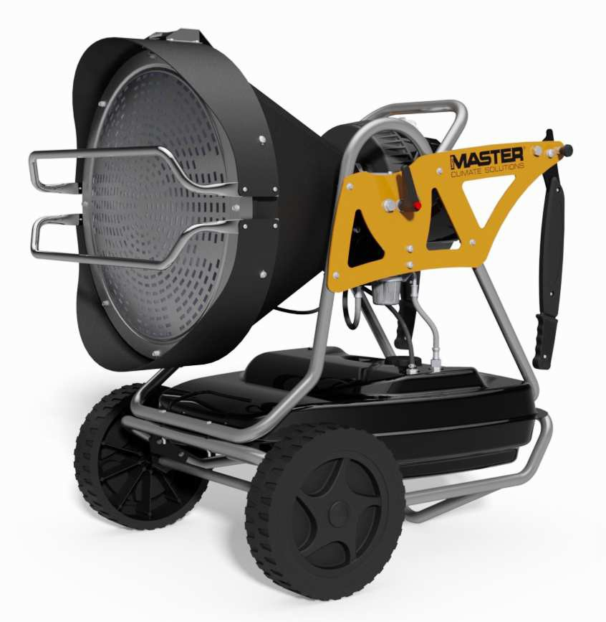

INFRAČERVENÉ TOPIDLO

DSH0346 FG

PRINCIPY FUNGOVÁNÍ

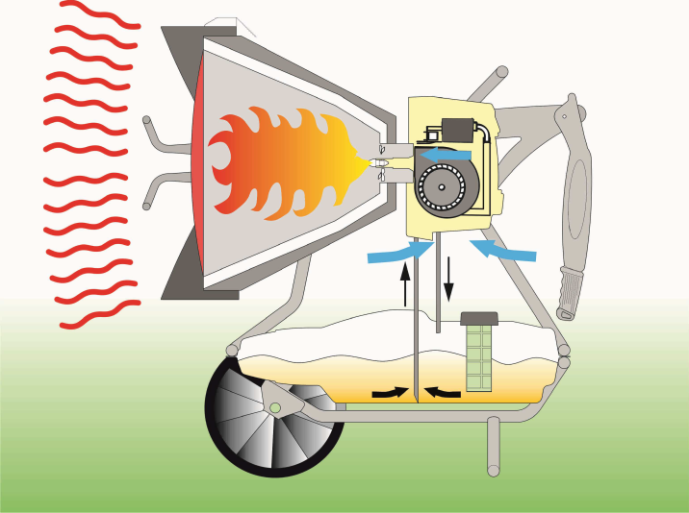
Infračervená topidla dodávají teplo rychle a přesně na potřebném místě bez jakéhokoliv proudění vzduchu. Jsou vhodná pro bezprašné sušení stěn nebo nátěrových hmot, rozmrazování strojních zařízení nebo potrubí. Ohřev pracovního prostoru. Tato výkonná technologie umožňuje značnou úsporu energie a může se použít v prašném prostředí nebo venku.

TECHNICKÉ ÚDAJE
XL91
Výkon

Výkon
kW
kcal/h Btu/h kW kcal/h Btu/h
DVOUFÁZOVÉ JEDNOFÁZOVÉ

29
25.000
99.300
43
37.000
146.900
Hořlavina Diesel / Petrolej
55
Čistá hmotnost kg
70
Hrubá hmotnost kg
65
Hladina hluku dBa
JEDNOFÁZOVÉ 2,3

Spotřeba paliva kg/h
DVOUFÁZOVÉ 3,37
52
Kapacita nádrže l
19 - 13
Samostatný chod h
220-240
Napájení V
50
Fekvence Hz
0,6
Jmenovitý proud A
Příkon kW 1,4

JEDNOFÁZOVÉ 9

DVOUFÁZOVÉ 13

Tlakové čerpadlo bar

BALENÍ

Rozměry balení | mm | 1025 x 750 x 1180
Rozměry zařízení | mm | 950 x 700 x 1000
Kusů na europaletu | ks | 1
Kusů na plný nákladní vůz | ks | 68

SOUČÁSTI
Čerpadlo Membránové čerpadlo dvoufázové
Tryska
DANFOSS 0,75 GPH 80° S DVOUFÁZOVÉ
Ovládání plamene Elektronická deska a odděleně transformátor
Zapalovač Bifilární elektrody
Palivový filtr In-line 60 µm
Hořák MCS Profesionální nezávislý hořák
Nádrž Ocel
Tepelná deska Tepelná deska z nerezavějící oceli AISI 309 S
Spalovací komora Keramická vlákna
Palivoměr Ukazatel stavu paliva na nádrži

PŘÍSLUŠENSTVÍ
Termostat okolního prostředí Termostat TH5 + digitální termostat THD
Filtr předehřívání Predispozice pro připojení filtru předehřívání

SCHÉMA ZAPOJENÍ

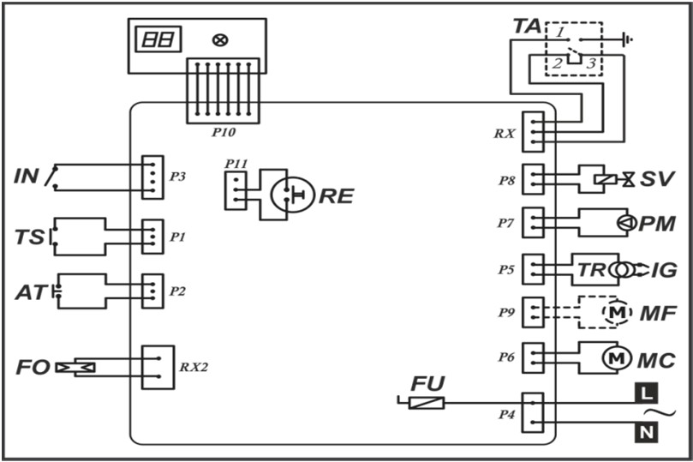
DVOUFÁZOVÉ
L | : | Síť
N | : | Nulový drát
MC | : | Motor hořáku
MF | : | Motor chlazení
PM | : | Čerpadlo
IG | : | Zapalovač
TR | : | Transformátor
SV | : | Elektroventil
TA | : | Termostat okolního prostředí
IN | : | Spínač
TS | : | Termostat přehřátí
AT | : | Protinaklápěcí spínač
FO | : | Fotobuňka
RE | : | Reset

